ShSoft.FrameworkTemplate.Extension.vsix的使用方法
1、双击打开ShSoft.FrameworkTemplate.Extension.vsix
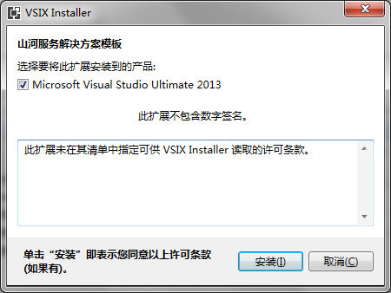
2、点击安装，待安装完成后，重新启动Visual Studio 2013，新建项目 — Visual C# 即可看到
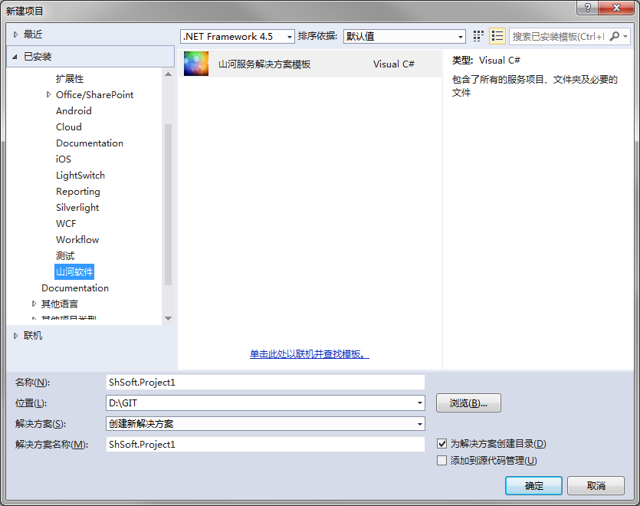
3、新建项时，可看到
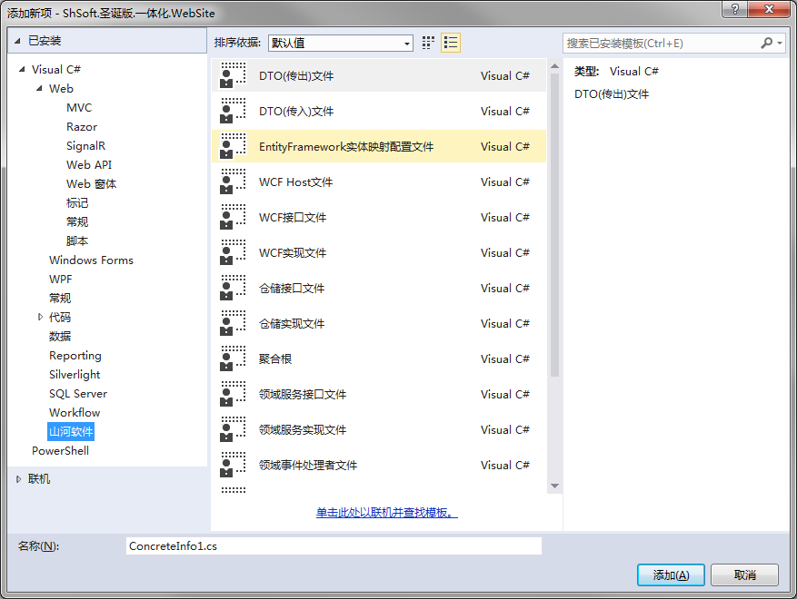

三、注意事项
创建完成后的解决方案目录是这样的
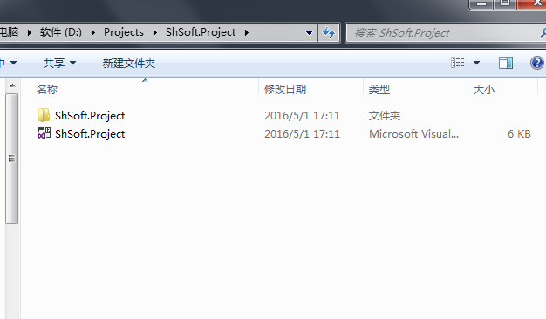
需要手动调整一下，将ShSoft.Project中的所有文件剪切出来
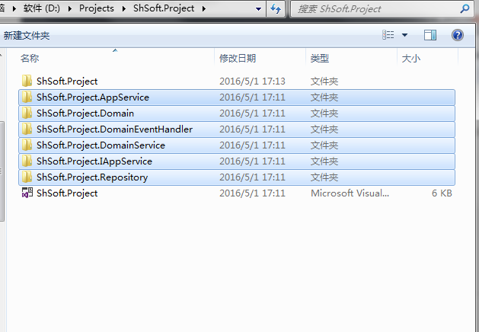
然后将ShSoft.Project文件夹删除。
用记事本打开ShSoft.Project.sln文件。
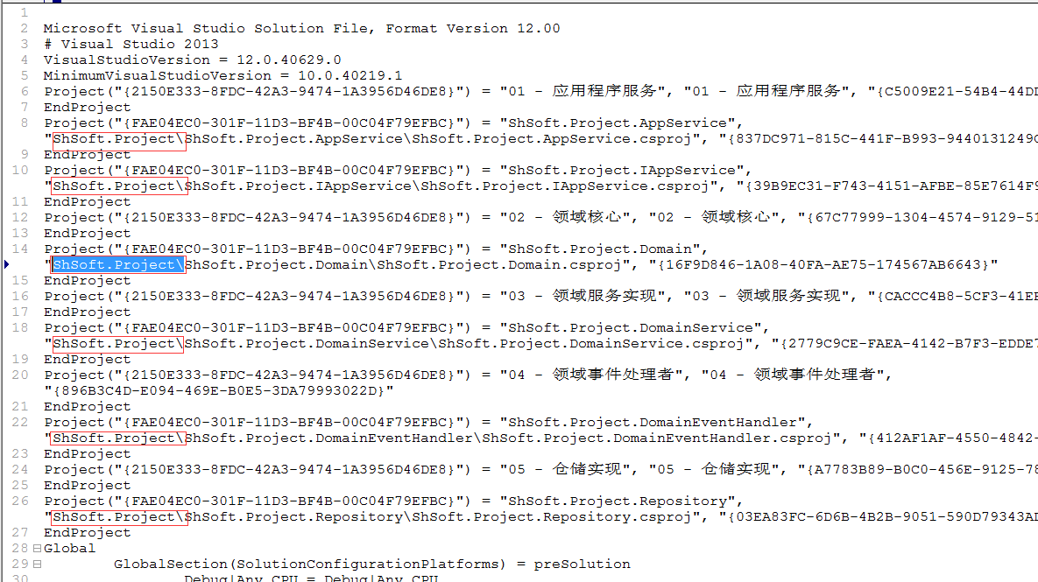
将画红圈部分内容删除。

